**Церах Катерына Степанова младшая (Cierachowna Katarzyna)**

20 апреля 1819 г – крещение (НИАБ 136-13-894, лист 100об, №22/1819-р (ориг)).

**НИАБ 136-13-894:** Лист 100об. **Метрическая запись №22/1819-р (ориг).**

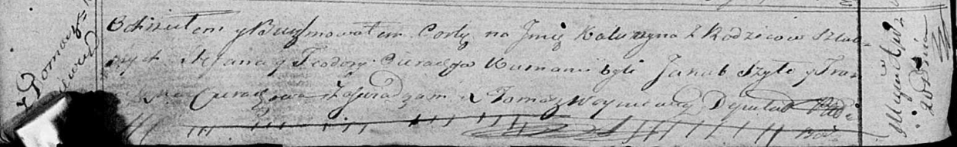

Осовская Покровская церковь. 20 апреля 1819 года. Метрическая запись о крещении.

Cierachowna Katarzyna – дочь родителей с деревни Домашковичи.

Cierach Stefan – отец.

Cierachowa Teodora – мать.

Szyło Jakub – кум.

Cierachowa Franciszka – кума.

Woyniewicz Tomasz – ксёндз.